職場だより
岐阜県教職員組合 情報
発行
.
.

回答：「新型コロナウイルス感染症対策」についての第６次申し入れ

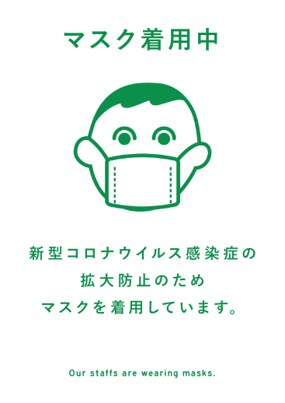
岐阜教組は、感染の常態化と緊急事態宣言の再発令を受けて、1月20日に県教委に第6次申し入れを行い、２月下旬に回答がありました。（紫字）

１ 教職員が不安なく勤務を継続できるように
- 病弱な子どもを受け入れている特別支援学校などに勤務する教職員については、定期的にＰＣＲ検査を無償で受けられるようにすること。
→財政上、無理。
- 教職員がＰＣＲ検査を希望する場合は無償とすること。無理な場合、金銭的補助をおこなうこと。
・試合引率や県外出張等で事前の検査が求められている場合
・試合引率や県外出張等の後に検査を希望する場合
→難しい。具体的な事例が出たら検討。
- 「濃厚接触者名簿」「ＰＣＲ検査名簿」の作成やＰＣＲ検査時の誘導などを、養護教諭など特定の教職員におこなわせている学校では、特定の教職員の負担がきわめて大きい。
必要な場合は人員を確保するようにすること。それができない場合は、特殊勤務手当を支給すること。
→コロナ対応は管理職を中心に全校体制で取り組むよう指導している。

- 感染症対応のために時間外勤務をおこなった教職員に対して、勤務の割振り・代休措置を確実に取ること。それができない場合は、特殊勤務手当を支給すること。
→割振り・代休は取れる。
特殊勤務手当は、感染の恐れがある業務に対して支給。代休が取れないから出すものではない。

- 休校措置が取られた場合、当該校で基礎疾患がある・妊娠している等の感染時の危険が高い教職員の勤務は、年休扱いではなく在宅勤務とすること。
→在宅勤務できる（発出済）
それ以外の教職員についても、必要不可欠の業務がある場合を除き、基本的には在宅勤務を命じること。
→命じてはいないが、妨げるものではない（発出済）。学校長の判断。
最近は、クラス・学年単位の閉鎖はあっても、学校全体の休校は事例がない。

- 休校措置が取られた学校での会計年度任用職員の勤務について、予定されていた休校中の勤務と報酬を保障すること。
→在宅勤務の命令がでているか、学校で勤務することで保障される。
２ 児童・生徒を感染から守り、かつ安心・安全な学校生活が保障されるように
① 引き続き、感染予防のための物品購入や人員配置のための予算を確保すること。
→１校あたり80万～240万円程度(国のR2第3次補正予算)を上限に追加
措置。

④ 感染拡大の観点から、部活動制限の内容を、地域に委託した保護者クラブ等の外部団体や、高校生などが参加する大学の部活動等にも依頼すること。
→地域スポーツ課、競技スポーツ課、岐阜県スポーツ協会に対して、県教委の緊急事態宣言下の方針を情報提供し、参加の団体に自粛を要請するよう依頼。
以上

